Proyek 3 Pengembangan Perangkat Lunak Berbasis Web

Worksheet Mahasiswa Modul 5
  - Role Management Business Logic dan Observer
Identitas | Isian
Nama dan NIM | Dyas Nakata Hilwan — 251511009
Kelas dan kelompok | Kelas D3 A; kelompok: ____________________
Repository dan branch | https://github.com/nanakata25/proyek-3-week-5  Branch: codex/modul-5-role-management
Checkpoint dari W05 | a0fd091 — baseline login dan stateless cart sebelum Modul 5.

Petunjuk Penggunaan
- Isi prediksi sebelum menjalankan kode. Catat hasil aktual berdasarkan HTTP status, database, dan log.
- Gunakan Modul 5 untuk prosedur. Worksheet digunakan untuk membuktikan alasan, bukan menyalin semua source code.
- Jangan sertakan password, token, session cookie, atau .env pada screenshot yang dikumpulkan.

A Aktivasi Pengetahuan W05 W06
A1. Apa yang dipertahankan session Laravel setelah login? Data apa yang tetap harus dikirim pada setiap request cart stateless?
Session mempertahankan identitas autentikasi sehingga Laravel mengenali user pada request berikutnya melalui session identifier. Isi cart tidak disimpan sebagai session cart; browser tetap mengirim JSON cart berisi ID dan jumlah barang, serta product_id saat menambah barang. Harga dihitung dari katalog server. Identitas login dan state keranjang merupakan dua hal yang berbeda.
A2. Pada W06, bagaimana Anda mengamati Request Payload dan Response melalui DevTools? Apa perbedaannya dengan Observer yang berjalan di server?
Pada DevTools saya membuka Network, memilih request cart/add atau cart/update, lalu membandingkan Request Payload dengan Response. Payload add berisi cart sebelumnya dan product_id; respons berisi items serta total setelah perhitungan. Ini adalah observasi oleh manusia. UserObserver merupakan kode server yang dipanggil Laravel saat event updated pada model User terjadi; callback tersebut tidak membaca panel DevTools.

B Role Matrix dan Business Rule
Aksi | Guest | Customer | Staff | Admin
Lihat katalog | Ya | Ya | Ya | Ya
POST cart/add | Tidak | Ya | Tidak | Tidak
Lihat stok | Tidak | Tidak | Ya | Ya
Kelola produk | Tidak | Tidak | Tidak | Ya
Ubah role | Tidak | Tidak | Tidak | Ya

B1. Mengapa perubahan role harus dilindungi aturan berbeda dari sekadar login?
Login hanya membuktikan identitas, sedangkan perubahan role dapat mengubah hak akses. Oleh karena itu endpoint harus memeriksa ability manage-roles dan service harus menjaga aturan target serta perubahan yang sah. Customer yang sudah login tetap tidak berhak mengubah role. Role dari request publik tidak boleh dipercaya atau ditambahkan ke daftar fillable.
B2. Tuliskan aturan bisnis untuk empat kondisi: admin mengubah customer, user mengubah role sendiri, role baru admin, dan role yang sama.
Kondisi | Aturan dan alasan
Customer ke staff oleh admin | Diizinkan melalui jalur admin setelah validasi customer/staff; perubahan instance disimpan dan menghasilkan satu log.
Ubah role akun sendiri | Ditolak oleh service. Target akun sendiri maupun akun admin lain tidak dapat diubah pada alur praktikum.
Role baru admin | Ditolak Form Request karena hanya customer dan staff yang sah. Admin awal berasal dari seeder lokal tepercaya.
Role baru sama | No-op: service kembali sebelum save; role, updated_at, dan jumlah log perubahan tetap.
BR-01 default customer; BR-02 perubahan hanya admin; BR-03 hanya customer/staff; BR-04 akun sendiri dan akun admin dilindungi; BR-05 no-op tanpa save; BR-06 log hanya ID serta perubahan role; BR-07 endpoint cart stateless hanya customer yang login.

C Peta Tanggung Jawab Arsitektur
Komponen | Tanggung jawab | File yang dibuat/diubah
Gate | Mengikat role ke ability dan memutuskan izin. | app/Providers/  AppServiceProvider.php
Form Request | Memvalidasi role customer/staff sebelum service. | app/Http/Requests/  ChangeRoleRequest.php
Controller | Menerima input tervalidasi, memanggil service, mengembalikan response. | app/Http/Controllers/  RoleController.php
RoleManagement  Service | Menjaga aturan target, nilai role sah, dan no-op sebelum save. | app/Services/  RoleManagementService.php
User Model | Mewakili users, key id_user, dan data role; role tidak fillable. | app/Models/User.php
UserObserver | Mencatat perubahan role pada updated tanpa data rahasia. | app/Observers/  UserObserver.php

C1. Mengapa pemeriksaan 'bolehkah user mengubah role dirinya' diletakkan dalam business rule, bukan dalam Observer?
Larangan perubahan akun sendiri adalah keputusan bisnis yang harus menolak request sebelum data disimpan. Service menjalankannya sebelum assignment role dan save. Observer updated baru merespons perubahan yang sudah dilakukan; menempatkan seluruh izin di sana membuat jalur lain, terutama bulk update, dapat melewati pemeriksaan tersebut. Gate dan service tetap menjadi penjaga izin.

D Checkpoint Implementasi
Checkpoint | Bukti atau referensi commit
Login dan role awal | a0fd091; seeder 4f99958  Baseline W05/W06 dan akun role awal.
Migration role | 5e53ed1  Lihat lampiran commit dan source terkait.
Gate manage-roles | 5b30985  Lihat lampiran commit dan source terkait.
PATCH role route | 03a9542  Lihat lampiran commit dan source terkait.
Service dan controller | cecde2d  Lihat lampiran commit dan source terkait.
Pendaftaran UserObserver | d5d0641  Lihat lampiran commit dan source terkait.

E Prediksi Eksekusi dan Hasil Aktual
Sebelum menjalankan setiap eksperimen, tulis prediksi status, perubahan database, dan log. Setelah itu catat hasil aktual serta bukti.
Skenario | Prediksi | Aktual | Bukti
Admin: customer ke staff | 302; customer menjadi staff; satu log perubahan. | HTTP 302; role customer → staff; log baru 1. | E01.png
Customer: PATCH role | 403; role dan log tetap. | HTTP 403; role staff → staff; log baru 0. | E02.png
Admin: role diri sendiri | 422 untuk JSON; role admin dan log tetap. | HTTP 422; role admin → admin; log baru 0. | E03.png
Admin: input role admin | 422 untuk JSON; role dan log tetap. | HTTP 422; role staff → staff; log baru 0. | E04.png
Admin: role sama | 302; tanpa save, perubahan data, atau log baru. | HTTP 302; role staff → staff; log baru 0. | E05.png
Staff: POST cart/add | 403; operasi keranjang tidak dijalankan. | HTTP 403; role staff → staff; log baru 0. | E06.png

E1. Pilih satu perbedaan prediksi dan hasil aktual. Apa penyebabnya, di lapisan mana, dan bukti apa yang mendukung diagnosis?
Hipotesis awal memprediksi input role tidak valid pada form HTML menghasilkan 422. Hasil aktual adalah 302 kembali ke halaman sebelumnya dengan pesan validasi pada session. Ketika request yang sama meminta JSON, responsnya 422. Penyebabnya berada pada lapisan penanganan ValidationException sesuai jenis respons yang diminta, bukan pada Gate atau Observer. Database tidak berubah dan log baru tetap nol pada kedua percobaan. Bukti diperoleh dari status HTTP, error validasi, snapshot role, dan hitungan log pada hasil pengujian.

F Eksperimen Observer
Peristiwa | Log diharapkan? | Hasil log aktual | Alasan
Instance save mengubah role | Ya, satu | 1 log baru | save pada instance menjalankan event updated; wasChanged(role) benar.
Role sama tanpa save | Tidak | 0 log baru | Service kembali sebelum save dan tidak memicu event.
Request ditolak Gate | Tidak | 0 log baru | 403 terjadi sebelum controller/service menyimpan data.
Bulk update optional | Tidak | 0 log baru | Query update langsung tidak memuat tiap instance dan tidak memicu updated per model; role dummy dipulihkan.

F1. Temukan lokasi Observer dipanggil oleh Laravel. Jelaskan urutan request, service, save, event updated, dan log.
Route memakai auth dan can:manage-roles. ChangeRoleRequest memvalidasi input; controller memanggil RoleManagementService; service memeriksa aktor, target, role sah, serta no-op, lalu mengubah properti role dan memanggil save(). Dalam framework, Model::performUpdate() memanggil fireModelEvent('updated', false). Pendaftaran User::observe(UserObserver::class) di AppServiceProvider menghubungkan event itu dengan UserObserver::updated(). Observer memeriksa wasChanged('role') lalu mencatat target_user_id, old_role, new_role, dan actor_id. Model memakai primary key id_user, sehingga ID target diambil melalui getKey(). Model Observer mengelompokkan callback siklus hidup model Eloquent. Event/listener umum merespons event aplikasi yang didispatch secara eksplisit, misalnya OrderPlaced, dan tidak harus terkait penyimpanan model.
F2. Apa risiko jika Observer digunakan sebagai satu-satunya tempat memvalidasi izin perubahan role?
Observer updated berjalan setelah perubahan model terjadi dan tidak dipanggil oleh semua jalur update. Jika ia menjadi satu-satunya penjaga izin, bulk update atau jalur tanpa event dapat melewatinya. Kegagalan log juga tidak boleh berarti request menjadi sah. Izin diperiksa oleh Gate/service sebelum save; Observer hanya memberi respons terhadap perubahan yang berhasil.
F3. Pada kasus log tidak muncul, bagaimana Anda membedakan masalah registrasi Observer dan operasi bulk update?
Saya memeriksa registrasi User::observe pada boot AppServiceProvider, channel log yang aktif, serta apakah role benar-benar berubah. Lalu saya membandingkan dua jalur pada akun dummy: assignment role dan instance save menghasilkan satu log, sedangkan User::whereKey(...)->update(...) mengubah database tanpa log per model. Jika instance save juga tidak menghasilkan log, registrasi/channel perlu diperiksa; jika hanya bulk update yang tidak menghasilkan log, itu merupakan perilaku event Eloquent yang diharapkan.

G Independent Challenge
Jelaskan bagaimana desain berubah jika satu pengguna dapat memiliki lebih dari satu role. Apakah string role tunggal masih cocok? Kaitkan dengan maintainability. Tantangan ownership OrderPolicy tetap opsional.
String role tunggal tidak cukup jika satu user dapat memiliki beberapa role. Desain dapat dipisahkan menjadi tabel roles dan pivot role_user dengan pasangan user-role unik. Ability tetap diperiksa melalui Gate atau Policy yang menggunakan relasi role, sehingga controller dan view tetap bergantung pada kontrak ability. Pemberian/pencabutan role perlu service tersendiri, validasi, transaksi, dan audit yang sesuai. Observer User tidak otomatis menangkap perubahan pivot, jadi pencatatan perubahan penugasan role harus dirancang secara eksplisit. Pemisahan ini mengurangi perbandingan string role yang tersebar dan memudahkan perluasan izin.

H Quality Checklist
[x] Access matrix dan BR-01 sampai BR-07 konsisten.
[x] Role tidak dapat ditentukan sendiri melalui request publik.
[x] Input role divalidasi sebelum service dipanggil.
[x] Service menolak perubahan diri sendiri/admin dan menangani no-op.
[x] Observer merespons role yang berubah dan tidak mencatat rahasia.
[x] Bukti menunjukkan skenario sah dan ditolak, baik status HTTP maupun database.
[x] Repository dan checkpoint commit dapat diperiksa dosen.

I Peer Assessment dan Log Bantuan AI
Satu umpan balik rekan tentang lokasi business rule atau Observer:
________________________________________________________________________________
________________________________________________________________________________
Masalah | Saran AI/sumber | Percobaan | Bukti akhir
Integrasi role dengan primary key id_user dan no-op. | Sesuaikan contoh modul memakai getKey(); pertahankan role di luar fillable; return sebelum save. | Jalankan perubahan sah, pengulangan role, self-edit, serta request customer langsung. | Snapshot DB dan hitungan log membuktikan ID target, satu perubahan sah, dan nol log pada no-op/penolakan.
Perbedaan response HTML/JSON dan Observer bulk. | Periksa Accept, alur ValidationException, serta perbedaan instance save dan query update. | Kirim input role admin sebagai HTML dan JSON; bandingkan save/bulk pada akun dummy. | HTML 302 versus JSON 422; database tetap saat invalid; bulk tidak menambah log dan role dipulihkan.

J Lesson Learned
Apa konsep yang sekarang Anda pahami tentang hubungan RBAC, business logic, dan Observer?
Saya memahami bahwa RBAC memetakan role ke ability, tetapi perubahan role sendiri tetap membutuhkan aturan bisnis. Gate menentukan siapa yang berhak meminta tindakan; Form Request memeriksa bentuk input; service menjaga aturan target dan no-op; Observer mencatat perubahan yang benar-benar terjadi. Session mempertahankan identitas login, sementara Gate membaca role pada request berikutnya. Karena itu customer yang menjadi staff dapat kehilangan izin cart tanpa harus logout, walaupun payload cart tetap valid.
Error atau temuan apa yang paling membantu Anda? Bagaimana Anda memverifikasinya?
Temuan yang paling membantu adalah bahwa tidak semua perubahan database memicu Observer. Instance save menghasilkan event updated, tetapi bulk update melewatinya. Saya memverifikasi melalui snapshot role dan hitungan log sebelum/sesudah, lalu memulihkan akun dummy. Perbedaan 302 pada validasi form HTML dan 422 pada JSON juga membantu saya membedakan penolakan validasi dari 403 otorisasi. Dengan membandingkan HTTP, database, dan log, satu pesan berhasil atau satu screenshot saja tidak menjadi dasar kesimpulan.

Lampiran Referensi Source dan Commit
Seluruh path berikut relatif terhadap folder tugas-toko-online dalam repository. Bukti HTTP, database, dan log berada pada evidence/modul-5.
app/Providers/AppServiceProvider.php
app/Models/User.php
app/Http/Requests/ChangeRoleRequest.php
app/Http/Controllers/RoleController.php
app/Services/RoleManagementService.php
app/Observers/UserObserver.php
routes/web.php
database/seeders/RoleDemoSeeder.php
355aa76 — docs: record module 5 access matrix and execution predictions
5e53ed1 — feat: add indexed customer role default without public mass assignment
4f99958 — feat: seed local admin customer and staff demonstration accounts
5b30985 — feat: define role based abilities for users products stock and cart
d9f41c6 — feat: validate role changes against customer and staff allowlist
cecde2d — feat: enforce role business rules and skip unchanged assignments
d5d0641 — feat: observe instance role changes with limited audit context
03a9542 — feat: expose admin role management flow and authenticated dashboard
70aed79 — feat: enforce customer cart access across stateless and checkout routes
22e86cd — feat: expose protected inventory and admin product updates
e11d5a0 — fix: hide stock counts and cart actions from unauthorized catalog viewers
78285e7 — test: verify role rules observer behavior and inventory access matrix
e8980cf — feat: provide isolated local role demo and safe database evidence tools
39481c2 — test: exercise role changes through browser HTTP database and logs
Verifikasi otomatis pendukung: 17 pengujian role dengan 100 assertion; seluruh suite 44 pengujian dengan 369 assertion. Bukti manual tetap mencakup HTTP, database, dan log.
Bantuan AI dipakai untuk implementasi, pengujian, analisis hasil, penyiapan bukti, dan pengisian worksheet. Data aktual berasal dari request yang dijalankan dan snapshot lokal.

Lampiran Bukti 1
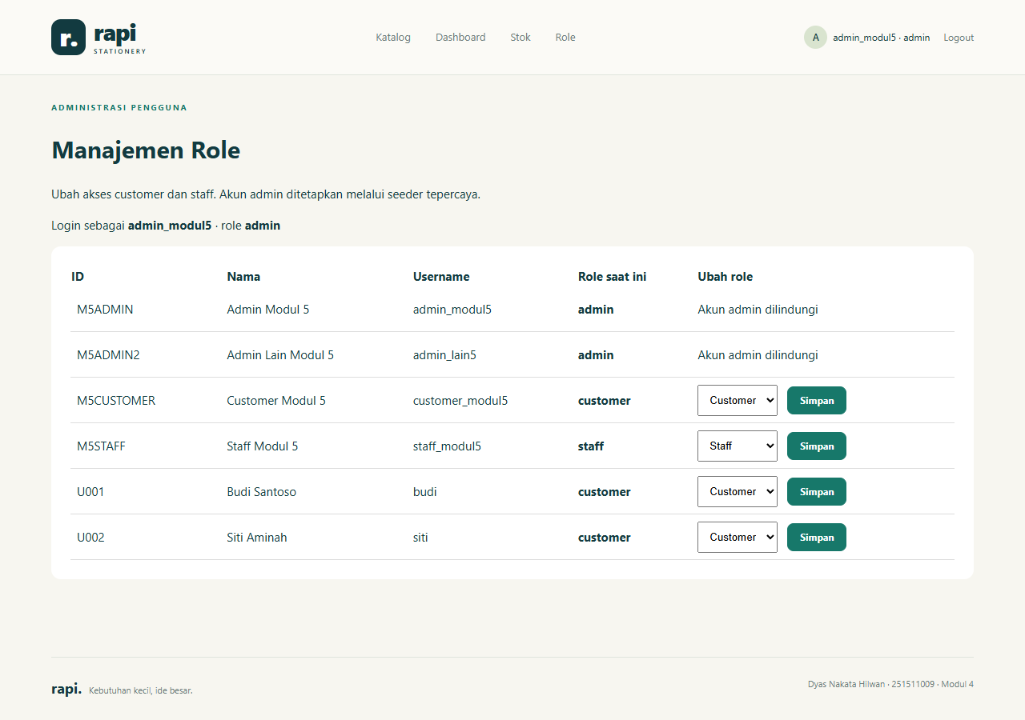
Gambar 1. Data user awal pada database dummy, hanya ID, nama, username, dan role yang ditampilkan.
Berkas bukti: evidence/modul-5/screenshots/01-role-awal.png

Lampiran Bukti 2
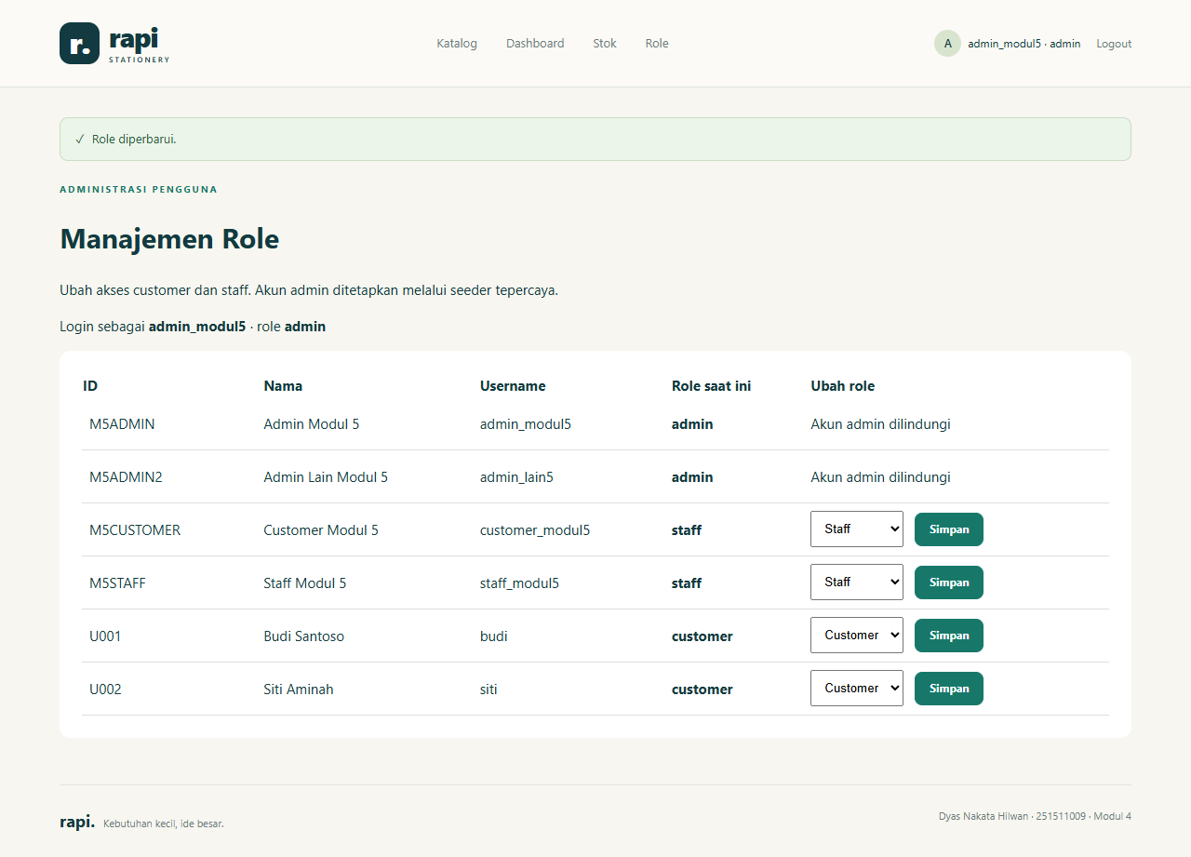
Gambar 2. Admin berhasil mengubah role customer menjadi staff melalui jalur role management.
Berkas bukti: evidence/modul-5/screenshots/05-role-berubah.png

Lampiran Bukti 3
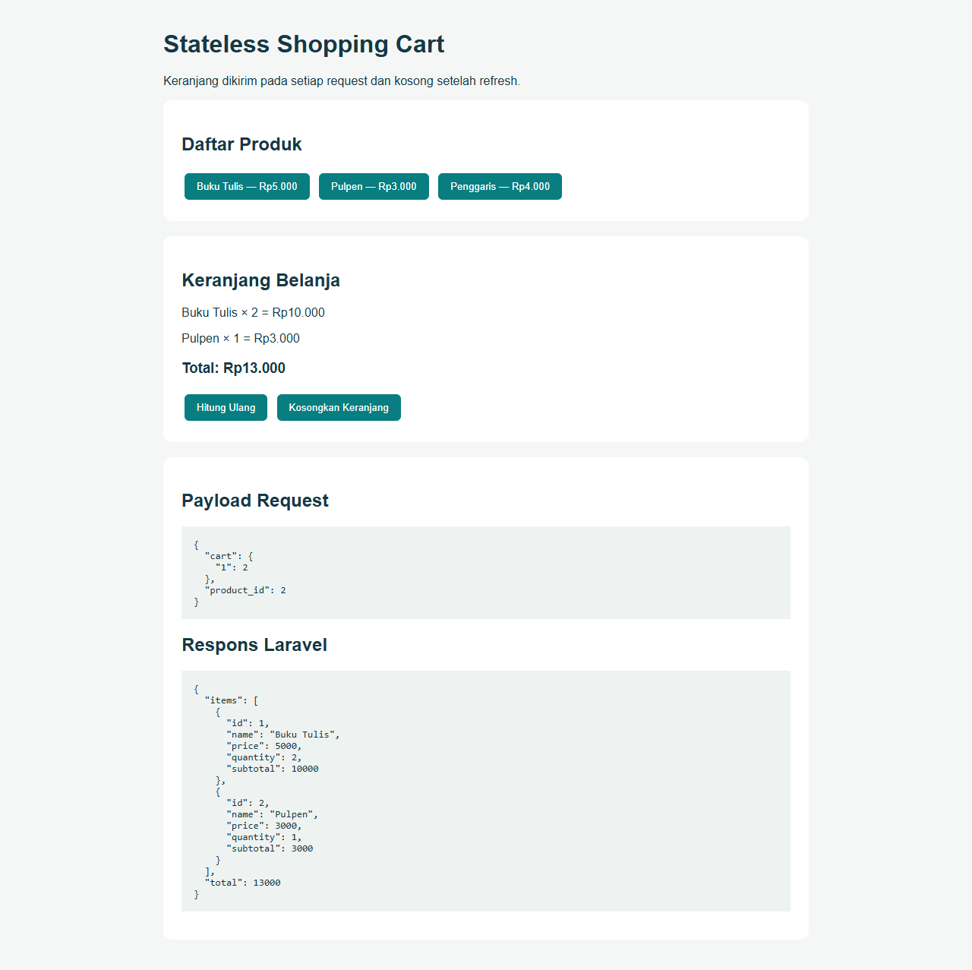
Gambar 3. Customer berhasil menggunakan keranjang stateless; isi cart berasal dari payload.
Berkas bukti: evidence/modul-5/screenshots/03-cart-customer.png

Lampiran Bukti 4
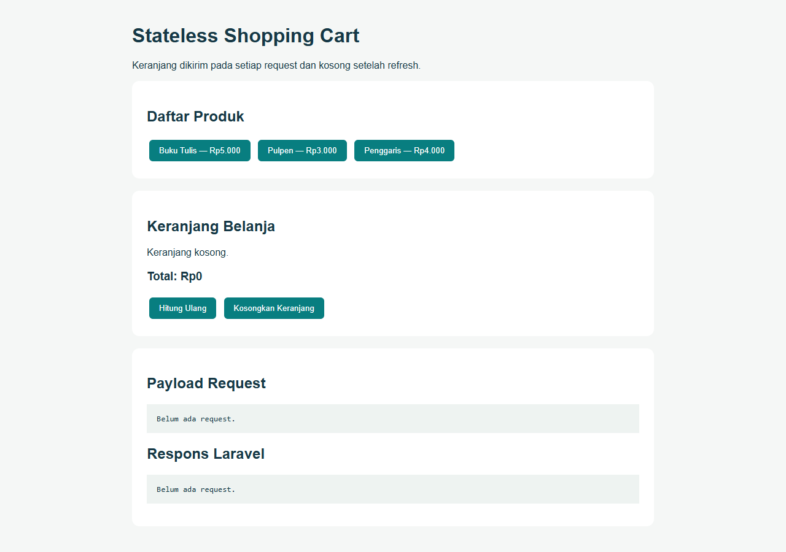
Gambar 4. Refresh membuat variabel cart kosong kembali walaupun session login tetap aktif.
Berkas bukti: evidence/modul-5/screenshots/04-cart-refresh.png

Lampiran Bukti 5
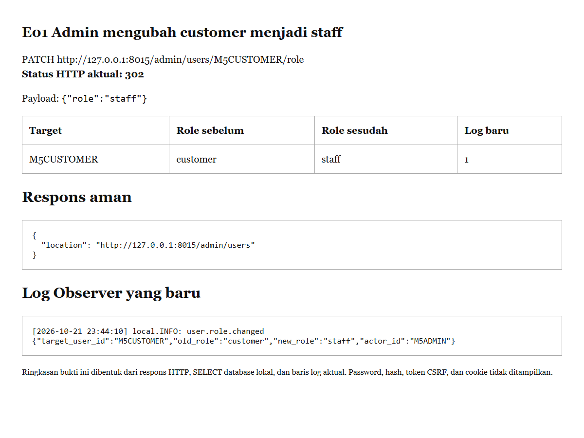
Gambar 5. Admin mengubah customer menjadi staff. Screenshot panel ringkasan dari request HTTP nyata (PATCH /admin/users/M5CUSTOMER/role, status 302), SELECT database, dan hitungan log. Panel ini merangkum bukti pengujian; bukan tampilan DevTools.
Berkas bukti: evidence/modul-5/screenshots/E01.png

Lampiran Bukti 6
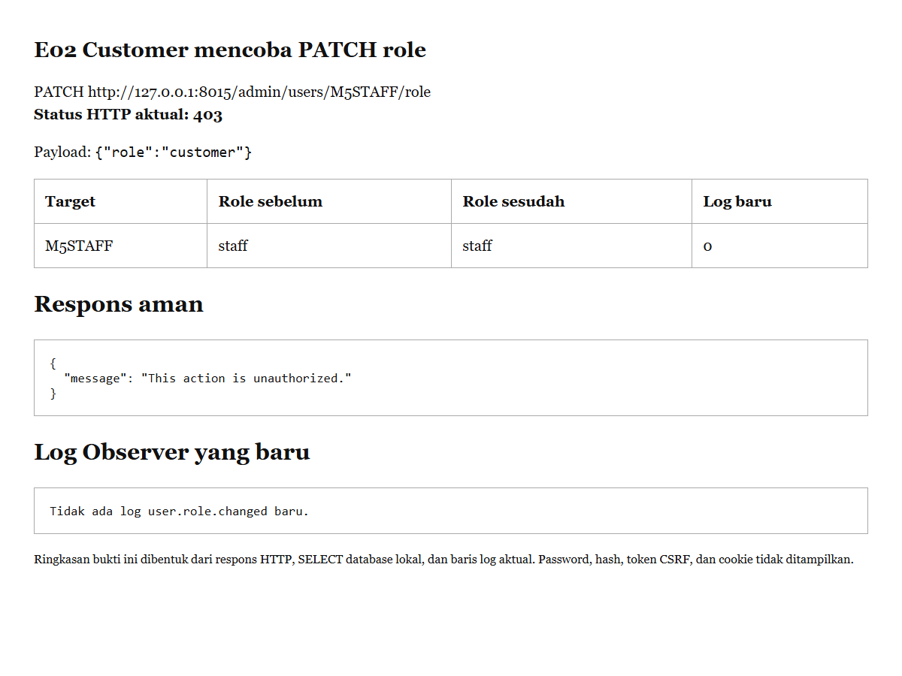
Gambar 6. Customer mencoba PATCH role. Screenshot panel ringkasan dari request HTTP nyata (PATCH /admin/users/M5STAFF/role, status 403), SELECT database, dan hitungan log. Panel ini merangkum bukti pengujian; bukan tampilan DevTools.
Berkas bukti: evidence/modul-5/screenshots/E02.png

Lampiran Bukti 7
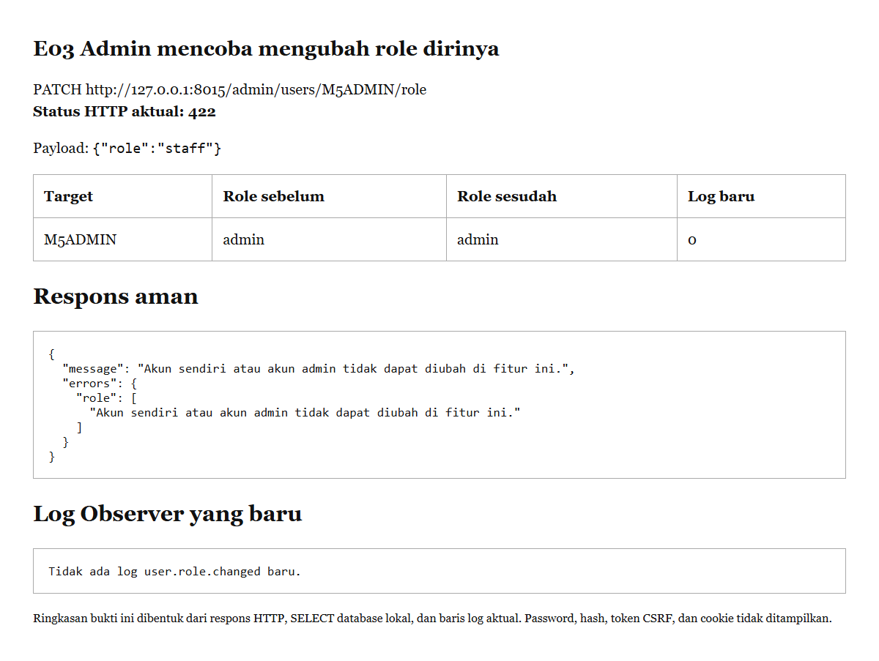
Gambar 7. Admin mencoba mengubah role dirinya. Screenshot panel ringkasan dari request HTTP nyata (PATCH /admin/users/M5ADMIN/role, status 422), SELECT database, dan hitungan log. Panel ini merangkum bukti pengujian; bukan tampilan DevTools.
Berkas bukti: evidence/modul-5/screenshots/E03.png

Lampiran Bukti 8
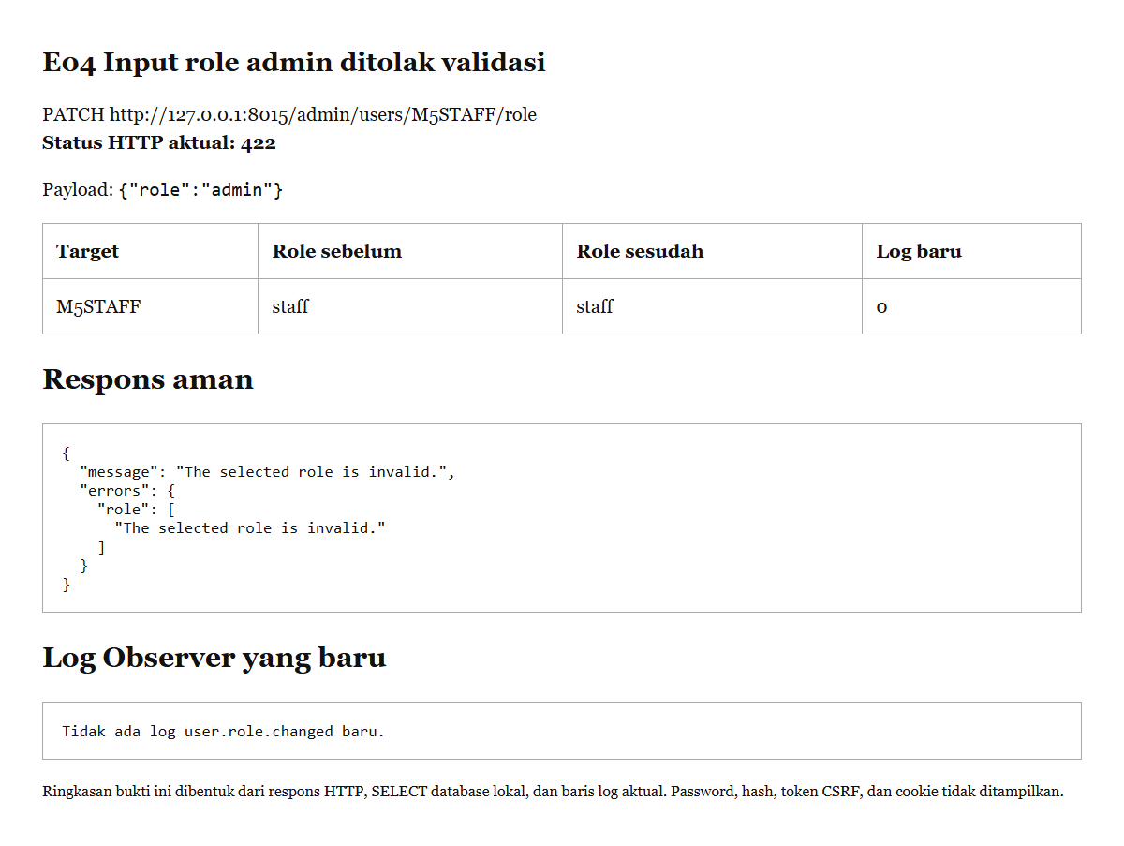
Gambar 8. Input role admin ditolak validasi. Screenshot panel ringkasan dari request HTTP nyata (PATCH /admin/users/M5STAFF/role, status 422), SELECT database, dan hitungan log. Panel ini merangkum bukti pengujian; bukan tampilan DevTools.
Berkas bukti: evidence/modul-5/screenshots/E04.png

Lampiran Bukti 9
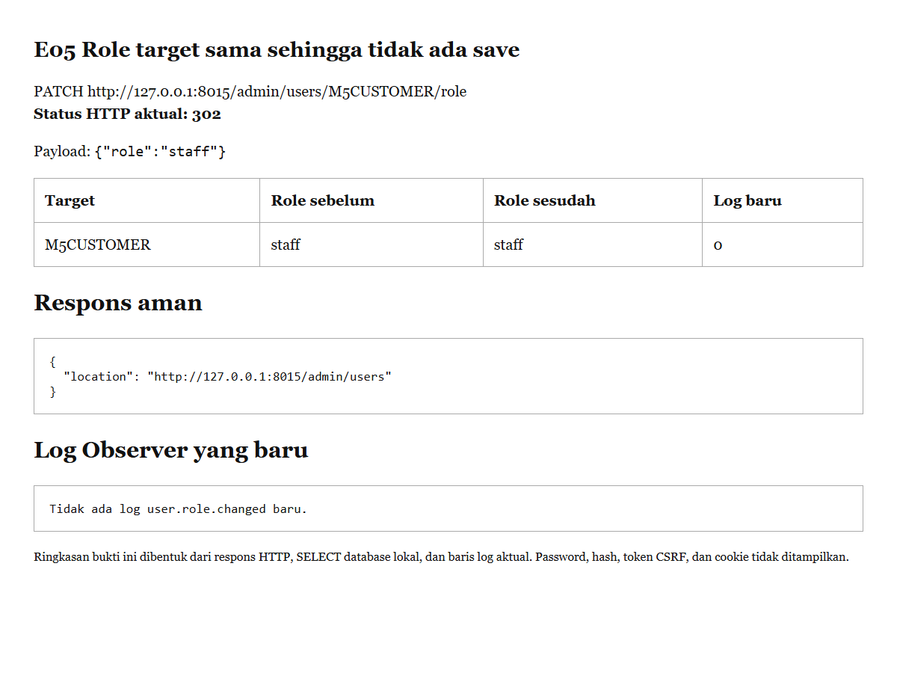
Gambar 9. Role target sama sehingga tidak ada save. Screenshot panel ringkasan dari request HTTP nyata (PATCH /admin/users/M5CUSTOMER/role, status 302), SELECT database, dan hitungan log. Panel ini merangkum bukti pengujian; bukan tampilan DevTools.
Berkas bukti: evidence/modul-5/screenshots/E05.png

Lampiran Bukti 10
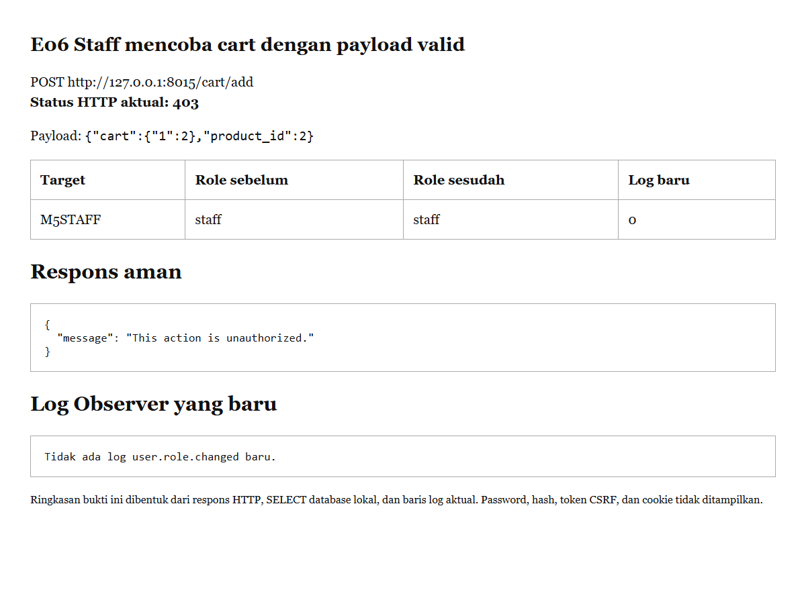
Gambar 10. Staff mencoba cart dengan payload valid. Screenshot panel ringkasan dari request HTTP nyata (POST /cart/add, status 403), SELECT database, dan hitungan log. Panel ini merangkum bukti pengujian; bukan tampilan DevTools.
Berkas bukti: evidence/modul-5/screenshots/E06.png

Lampiran Bukti 11
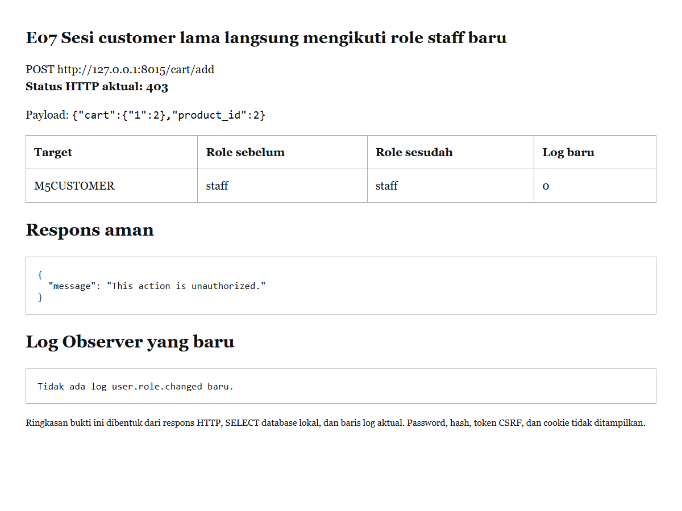
Gambar 11. Sesi customer lama langsung mengikuti role staff baru. Screenshot panel ringkasan dari request HTTP nyata (POST /cart/add, status 403), SELECT database, dan hitungan log. Panel ini merangkum bukti pengujian; bukan tampilan DevTools.
Berkas bukti: evidence/modul-5/screenshots/E07.png

Lampiran Bukti 12
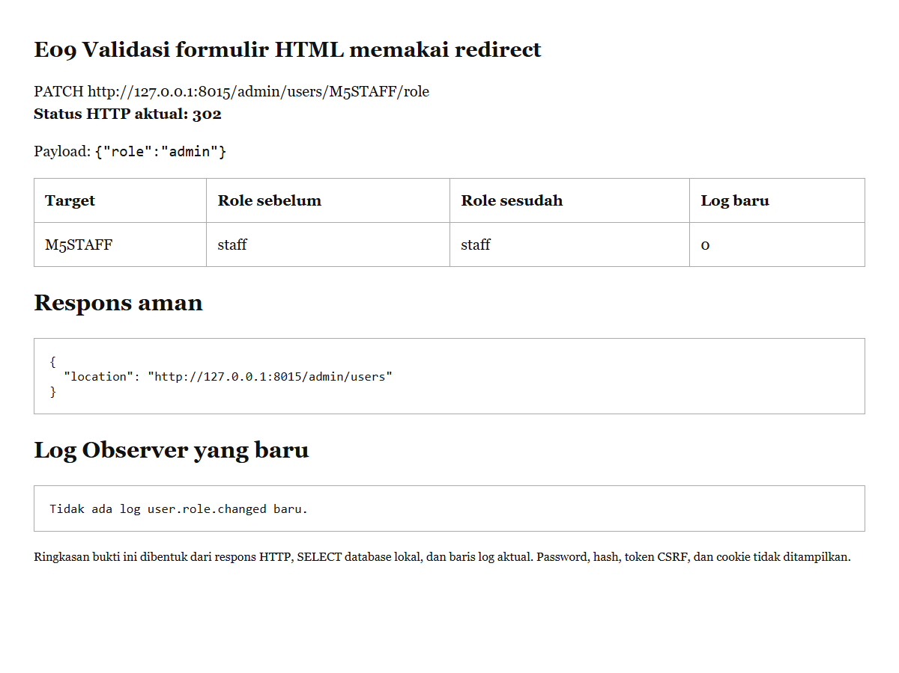
Gambar 12. Validasi formulir HTML memakai redirect. Screenshot panel ringkasan dari request HTTP nyata (PATCH /admin/users/M5STAFF/role, status 302), SELECT database, dan hitungan log. Panel ini merangkum bukti pengujian; bukan tampilan DevTools.
Berkas bukti: evidence/modul-5/screenshots/E09.png

Lampiran Bukti 13
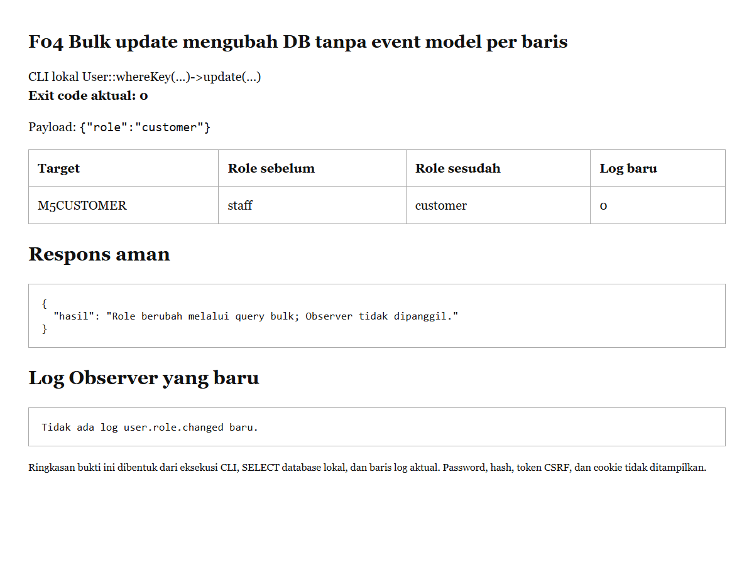
Gambar 13. Bulk update pada akun dummy. Screenshot panel ringkasan eksperimen CLI lokal, SELECT database, dan hitungan log sebelum/sesudah. Query mengubah role tanpa event model; pemulihan dilakukan sesudah pengambilan bukti. Panel ini bukan tampilan DevTools.
Berkas bukti: evidence/modul-5/screenshots/F04.png

